BÁO CÁO KIỂM THỬ CHỨC NĂNG ĐĂNG NHẬP (LOGIN TEST REPORT)

1. Thông tin chung

Người thực hiện: Trần Trí Thiện

Môi trường kiểm thử: localhost (http://localhost:8080).

Công cụ sử dụng: Selenium WebDriver, JUnit/TestNG, Apache POI (Đọc file Excel).

Tên file dữ liệu: TestLoginData.xlsx.

2. Kịch bản kiểm thử (Test Cases Execution)
STT | Username | Password | Kết quả kỳ vọng (Expected) | Kết quả thực tế (Actual) | Trạng thái | Ghi chú chi tiết
1 | admin | 123 | Đăng nhập Admin | Admin Access Verified | PASS | Đăng nhập Admin thành công
2 | ttrthien | 123 | Đăng nhập User | Chuyển hướng trang chủ | PASS | Đăng nhập User thành công
3 | test | 123 | Đăng nhập User | Chuyển hướng trang chủ | PASS | Đăng nhập User khác thành công
4 | admin | 1234 | Thông báo lỗi | Fail (Login Page) | PASS | Sai mật khẩu (Thông báo lỗi)
5 | ttrthien | 456 | Thông báo lỗi | Fail (Login Page) | PASS | Sai mật khẩu User
6 | unknown | 123 | Thông báo lỗi | Fail (Login Page) | PASS | Tài khoản không tồn tại
7 | (Để trống) | 123 | Thông báo lỗi | Fail (Login Page) | PASS | Để trống Username
8 | admin | (Để trống) | Thông báo lỗi | Fail (Login Page) | PASS | Để trống Password
9 | admin | 123 | Truy cập Admin | Admin Access Verified | PASS | Kiểm tra quyền truy cập /admin/*
10 | ttrthien | 123 | Chặn truy cập | Security: Redirected | PASS | User cố tình truy cập /admin/ (Bị chặn)

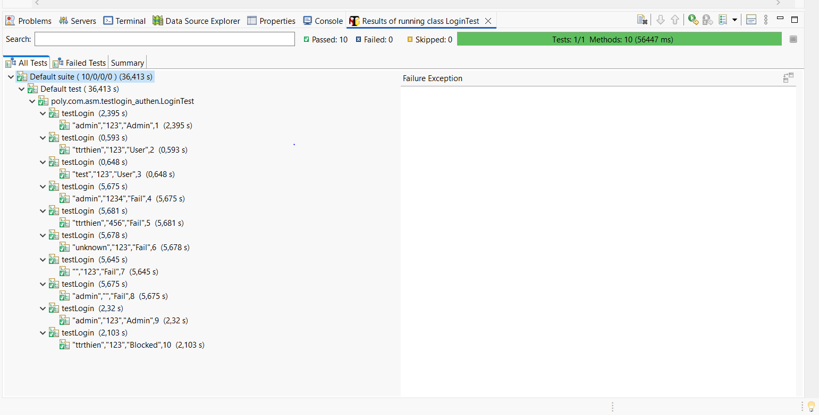

3. Đánh giá tổng quan
- Tổng số Test Case: 10.
- Số lượng đạt (Pass): 10/10 (Tỷ lệ 100%).
- Số lượng lỗi (Fail): 0.
- Kết luận: Chức năng đăng nhập và phân quyền (Security) hoạt động ổn định, xử lý tốt các trường hợp dữ liệu sai và bảo mật đường dẫn /admin.

